
专题13 牛顿第一定律（第02期）
牛顿第一定律（又叫惯性定律）
1、牛顿第一定律的内容：一切物体在没有受到力的作用时，总保持静止状态或匀速直线运动状态。
2、牛顿第一定律是通过分析事实，再进一步概括、推理得出的，它不可能用实验来直接验证这一定律，但从定律得出的一切推论都经受住了实践的检验，因此，牛顿第一定律是力学基本定律之一。
3、对定律的理解：
（1）“一切”说明该定律对于所有物体都适用，不是特殊现象。
（2）“没有受到力的作用”是定律成立的条件。“没有受到力的作用”有两层含义：一是该物体确定没有受到任何力的作用，这是一种理想化的情况(实际上，不受任何力的作用的物体是不存在的)；二是该物体所受合力为零，它的作用效果可以等效为不受任何力的作用时的作用效果。
（3）“或”指两种状态必居其一，不能同时存在，也就是说物体在不受力的作用时，原来静止的物体仍保持静止状态，原来运动的物体仍保持匀速直线运动状态。
（4）牛顿第一定律的内涵：物体在不受力的情况下依旧可以保持原有的运动状态，说明力不是维持物体运动的原因，而是使物体运动状态发生改变的原因。或者说：物体的运动不需要力来维持，要改变物体的运动状态，必须对物体施加力的作用。
（5）牛顿第一定律不能用实验直接验证，而是在实验的基础上通过分析、概括、推理总结出来的。
（6）牛顿第一定律是关于力与运动关系的规律，它反映了物体在不受力(或受合力为零)时的运动规律，在不受任何力时，物体要保持原有的运动状态不变。
典型例题 一物体在水平面上做圆周运动，假设它所受外力同时消失，则物体将（ ）
A．做减速直线运动 B．做曲线运动 C．做匀速直线运动 D．做圆周运动
【解析】由牛顿第一定律可知：一切物体在不受外力作用时，总保持静止状态或匀速直线运动状态，因此在水平面上作圆周运动的物体，若一切外力都消失了，物体将作匀速直线运动，本题答案选C.
【答案】C
针对练习1 用如图所示的实验装置研究“运动和力"的关系．
（1）让小车从斜面上滑下后沿水平面运动，是为了使小车在竖直方向上受到的 力和 力相平衡，其作用效果相互抵消，相当于小车只受水平方向上的摩擦力；
（2）每次都让小车从同一个斜面的同一高度位置由静止开始滑下，是为了使小车滑到斜面底端时具有相同的 ；
（3）比较图中小车在不同表面滑行的最大距离，可以得出：在初速度相同的条件下，水平面越光滑，小车受到的摩擦力越 ，速度减小得越 ；
（4）在此实验的基础上进行合理的推理，可以得到：运动物体不受外力时，它将 。
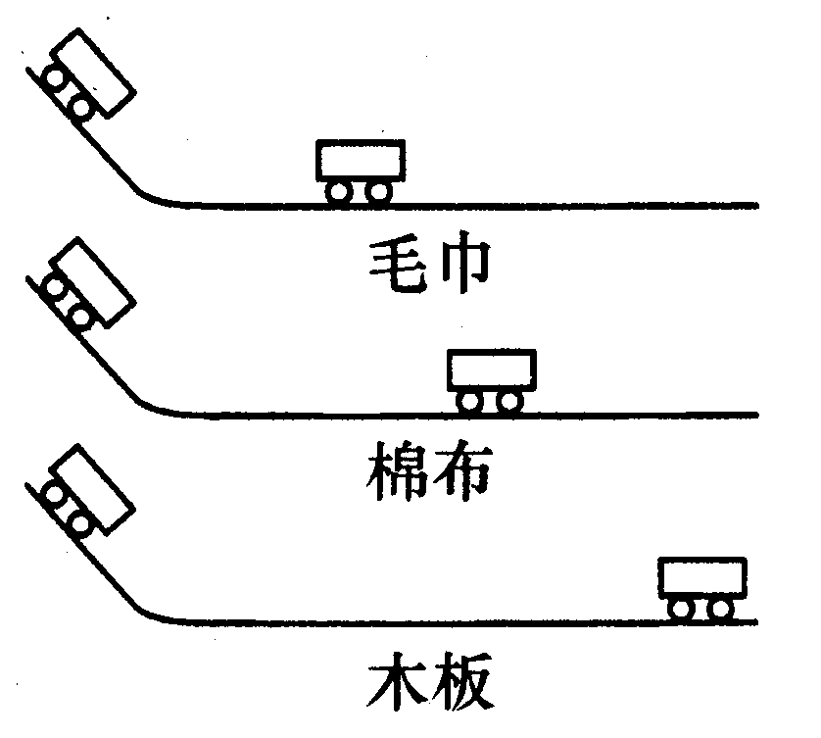
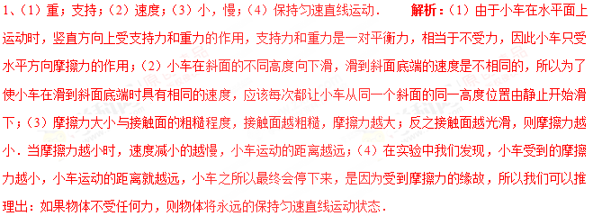
针对练习2 如图，小球从斜面上A处由静止滚下，经过B处，最终停在粗糙水平面上的C处．下列说法错误的是（ ）
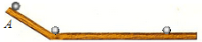
B C

A．小球由A处运动到C处的整个过程中，做减速运动
B．小球由B处运动到C处，阻力改变了小球的运动状态
C．小球由A处运动到B处，重力势能主要转化为动能
D．小球停在C处时，所受的重力和支持力是一对平衡力
2、A 解析：A、小球由A处到C处的过程中，先从A到B，速度增大。再从B到C，速度减慢。故A错误，符合题意为答案。B、小球由B处运动到C处，速度越来越慢，是阻力改变了小球的运动状态 ，B正确。C、小球由A处运动到B处，高度降低，速度变大，重力势能转化为动能，C正确。D、小球停在C处时，所受的重力和支持力大小相等、方向相反、作用在同一物体上，作用在一条直线上，是一对平衡力，故D正确。
针对练习3 关于力与运动的关系，下列说法中正确的是
A．有力作用在物体上，物体就运动
B．力能改变物体的运动状态，它的三要素影响力的作用效果
C．物体在平衡力的作用下，一定处于静止状态
D．没有力的作用，运动的物体会慢慢停下来
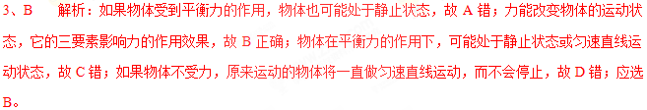
1、正在水平面上滚动的小球，如果它受到的外力同时消失，那么它将
A.立即停下来 B.做匀速直线运动 C.慢慢停下来 D改变运动方向
1、B 解析：有牛顿第一定律可知：一切物体在不受外力作用时，总保持静止或匀速直线运动状态。正在水平面上滚动的小球，它原来是运动的，如果它受到的外力同时消失，那么它将做匀速直线运动。故选B
2、研究阻力对物体运动影响的实验装置，自A点自由滑下的小车运动到C点时停了下来，当小车滑到B点时所受的力的示意图正确的是( )
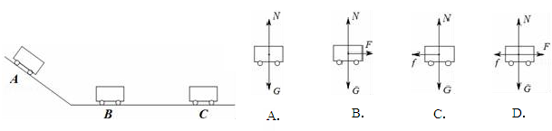
2、C 解析：小车受到了竖直方向上的重力和地面的支持力，重力和支持力是一对平衡力，平衡力的大小是相等的；小车还受到了地面施加的摩擦阻力，因此只有选项C正确。
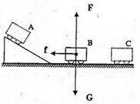
3、如图，在探究“阻力对物体运动的影响”实验中，让小车以相同速度分别滑上三种“路面”，记下小车停下的位置，测出小车在水平“路面”上运动的路程，并记入下表．学，科网

实验序号 | “路面”材料 | 小车运动的路程（cm）
1 | 棉布 | 40
2 | 木板 | 70
3 | 玻璃 | 110

⑴要想让小车以相同速度滑上“路面”，需控制小车从斜面上＿＿＿由静止滑下；
⑵通过比较＿＿＿_____________，可以判断出小车在木板上受到的阻力＿＿＿（选填“大于”“小于”或“等于”）在棉布上受到的阻力；
⑶如果有一种“路面”材料比玻璃更光滑，则小车运动的路程将＿＿＿（选填“大于”“小于”或“等于”）在玻璃“路面”上运动的路程；
⑷设想小车在绝对光滑的水平“路面”上运动，即不受阻力作用，小车将＿_______＿＿．
3、⑴同一高度 ⑵接触面粗糙程度 小于 ⑶大于 ⑷匀速直线运动（或一直运动下去）
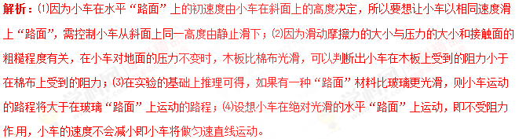
4、如图所示，物体在重力、支持力和摩擦力的作用下沿水平面向右做减速直线运动．假设在运动过程中重力突然消失，物体将
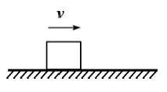
A.立即停止运动
B.向右沿水平方向做减速直线运动直至停止
C.向右沿水平方向做匀速直线运动
D.向右上方做匀速直线运动
4、C 解析：如果重力突然消失，则物体对水平面也没有压力，物体就不再受到地面对它的摩擦力，根据牛顿第一定律，物体在水平方向不受力，它将向右沿水平方向做匀速直线运动。正确的选项是C。
5、如图所示，为探究运动和力的关系，小强在水平面上铺上粗糙程度不同的材料，将小车从斜面上的同一位置由静止释放，比较小车在水平面上运动的距离。当水平面越光滑时，小车受到的摩擦力越______________，小车运动的距离越远；若不受摩擦力及其他阻力，小车将做______________运动，研究过程中采用了______________ （选填“单纯的实验”或“实验加推理”）的方法。
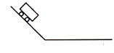
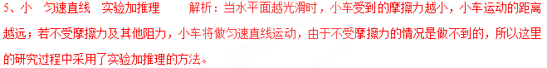
1. 【2017•岳阳卷】如图是小明参加足球赛射门的情景，在射门过程中
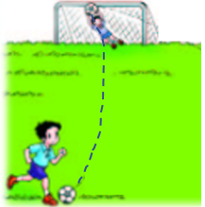
A．脚对球施加了力，而球对脚没有力的作用
B．球受的重力的方向始终水平向前
C．球离开脚后继续向前是因为球具有惯性
D. 球的运动状态始终不变
【答案】C
【解析】
物体间力的作用是相互的，故A错误；重力的方向总是竖直向下的，故B错误；球离开脚后继续向前是因为球具有惯性，故B正确；由于球受非平衡力作用时，运动状态改变，故D错误；故应选C。
【考点定位】运动和力
2. 【2017•枣庄卷】如图是足球运动员踢足球时的情景,下列说法正确的是( )
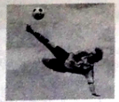
A.足球在空中飞行过程中,只受到空气阻力的作用
B.足球在空中飞行过程中,运动状态一定发生改变
C.脚踢球使球飞出去,说明力是物体运动的原因
D.足球在空中飞行过程中,若它所受的力全部消失,它一定沿水平方向做匀速直线运动
【答案】B
【解析】
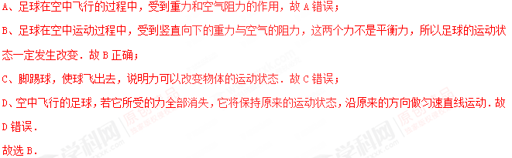
考点：力与运动的关系．
3. 关于力和运动，下列说法中正确的是（ ）
A. 物体匀速转弯一定受到非平衡力的作用
B. 竖直下落的小球越来越快，小球的惯性越来越大
C. 物体受到力运动状态一定改变，不受力运动物体很快会停下来
D. 静止在水平地面上的物体所受的重力和它对地面的压力是一对平衡力
【来源】【全国市级联考】2018年四川省广安市中考物理试题
【答案】A
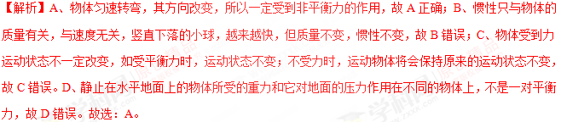
点睛：（1）物体受到平衡力作用时，其运动状态不变，即处于静止状态或匀速直线运动状态；物体受非平衡力作用时，其运动状态会发生变化，体现在速度大小及方向的变化；（2）物体的惯性与其质量有关，与物体的速度无关。（3）力是改变物体运动状态的原因；物体受平衡力时运动状态不变。（4）一对平衡力必须大小相等、方向相反、作用在同一直线上、作用在同一物体上。
4. 【2017•徐州卷】在可靠的事实基础上，通过推理得出结论，是一种重要的科学方法，下列规律中通过这种方法得出的是（ ）
A．欧姆定律 B．牛顿第一定律 C．焦耳定律 D．阿基米德原理
【答案】B
【解析】
欧姆定律、焦耳定律、阿基米德原理都是直接通过真实的实验数据得出的结论，其结论形成方法与牛顿第一定律不同，所以A、C、D都不能选；牛顿第一定律的建立是在大量实验事实的基础上，通过分析，概括推理得出的（实际上不受摩擦力的物体根本不存在），所以该实验主要是利用了实验推理法形成的，故B正确；故应选B。
【考点定位】物理学方法
5. 【2016·郴州卷】关于力与运动的关系，下列说法正确的是（ ）
A．受到平衡力作用的物体一定处于静止状态 B．物体运动一定受到力的作用
C．在太空中的宇航员没有惯性 D．在粗糙水平面上静止的物体不受摩擦力
5、D 解析：受到平衡力物体处于平衡状态，可能静止或匀速直线运动，所以A错误；物体运动可能不受力，根据牛顿第一定律，物体不受力时，处于静止或匀速直线运动状态，所以B错误；惯性大小只与质量有关，宇航员有质量，所以有惯性，所以C错误；在粗糙水平面静止的物体，没有相对运动或相对运动趋势，所以不受摩擦力，所以D正确，故答案为D。学科；网
6. 【2017•德阳卷】刘伟同学为了探究“运动和力的关系”，设计了如图所示的斜面实验．
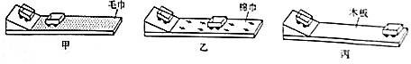
（1）为了使小车在滑到水平面时的初速度相同，在实验中刘伟让小车从同一斜面的同一高度由静止开始滑下，刘伟采用的研究问题的方法是 ．
（2）从甲、乙、丙三次实验小车所停位置情况看， 图中小车所受阻力最大．
（3）刘伟从实验推理可知，若水平面绝对光滑，则运动的小车会在水平面上做 运动．om]
（4）牛顿在前人研究成果的基础上，总结处牛顿第一定律，它的内容是： ．
【答案】（1）控制变量法；（2）甲；（3）匀速直线；（4）一切物体在没有受到力的作用时，总保持静止状态或匀速直线运动状态，除非作用在它上面的力迫使它改变这种运动状态
【解析】
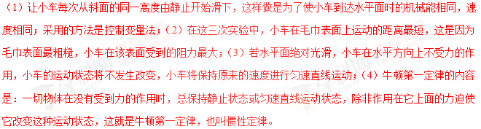
【考点定位】阻力对物体运动影响的探究实验
7. 【2017•黄石卷】关于力和运动的关系，下列说法中正确的是 （ ）
A．互相不接触的物体，彼此间也可能发生相互作用
B．竖直向上拋出的物体，上升时肯定还受到向上的作用力
C．物体只要受力越大，就会运动越快；如果不受力，物体很快会停下来
D．摩擦力总是阻碍物体的运动
【答案】A
【解析】
彼此不接触的物体之间也会有力的作用，例如磁铁对铁钉的吸引，空中飞翔的小鸟受到的重力等，故A正确；竖直向上拋出的物体，上升时受到向下的重力和阻力，没有受到向上的作用力，是由于惯性继续向上运动，故B错误；物体受力越大，运动不一定越快，如果不受力，物体不一定会停下来，根据牛顿第一定律可知，运动的物体如果不受力，它将做匀速直线运动，不会停下来，故C错误；摩擦力并不总是阻碍物体的运动，而是阻碍物体间的相对运动；即摩擦力可作为阻力，有时也能作为动力，例如，人走路时的摩擦力就是人前进的动力．故D错误；故应选A。
【考点定位】力与运动的关系
8、在探究阻力对物体运动的影响时：
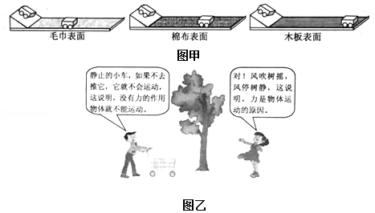
（1）如图甲所示让小车从同一个斜面的同一高度静止释放，目的是_______。由图可知，小车受到的阻力越小，小车运动的路程_________。如果小车在绝对光滑的水平面上运动，小车将_____________。
（2）在辨析图乙小明、小华的观点，研究力与运动的关系时，为什么设计探究阻力对物体运动的影响，而不设计探究推力对物体运动的影响，理由是__________________________________________。
【来源】江苏省扬州市2018年中考物理试题
【答案】 小车到达水平面时的速度相同 越远 匀速直线运动 同一接触面摩擦力一定，容易探究摩擦力对物体的影响，而推力，不易控制其大小且不便于测量推力的大小
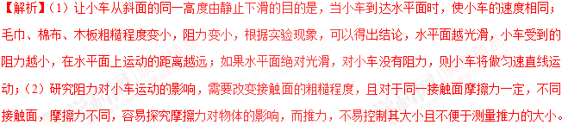
点睛：（1）为完成“阻力对物体运动的影响”的实验，应采用控制变量的思想，即保持小车到达水平面时的速度相同；毛巾、棉布、木板粗糙程度变小，根据实验现象得出结论；由此运动变化的趋势推理想像。（2）影响摩擦力的因素是压力和接触面的粗糙程度。
9、在探究“阻力对物体运动的影响”的实验中，如图所示.
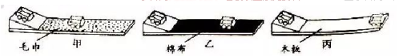
（1）让同小车从斜面上同一位置由静止开始下滑，目的是________________.
（2）实验中同一小车在木板表面上运动的距离最长，表明它在该表面受到的阻力最_________.
（3）假设水平面绝对光滑，小车不受任何阻力，则它会在水平面上做_______运动.学&科网
（4）如图图丙所示，让同一小车从斜面的不同高度由静止开始下滑，则还可以探究小车的_______关系（选填序号）.
①重力势能与质量；②重力势能与高度；③动能与质量；④动能与速度
（5）如图所示，用弹簧测力计水平拉着木块在长木块上做匀速直线运动，此时测力计的示数为_______N.
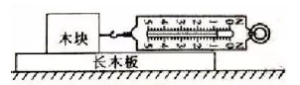
（6）在不同水平面上用弹簧测力计水平拉着同一木块做匀速直线运动，可探究木块的___________关系（选填序号）.
①滑动摩擦力的大小与接触面的粗糙程度；②滑动摩擦力的大小与压力大小；
【来源】广东省2018年中考物理试题
【答案】 使小车到斜面底部的速度相同 小 匀速直线 2；4 0.8 1
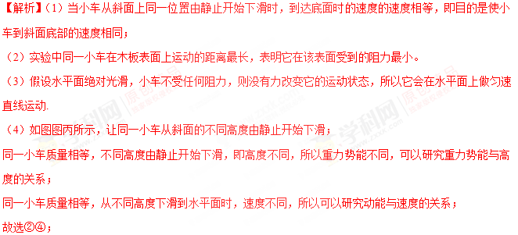
（5）如图所示，用弹簧测力计水平拉着木块在长木块上做匀速直线运动，测力计的分度值为0.2N，测力计的示数为0.8N；
（6）在不同水平面上用弹簧测力计水平拉着同一木块做匀速直线运动，则木块的重相同，即压力相同；而不同的水平面，代表粗糙程度不同，所以可探究木块的滑动摩擦力的大小与接触面的粗糙程度的关系，故选①。
点睛：本实验是典型的控制变量法的应用，即当一个结果受多个因素的影响时都使用此方法进行实验，实验时让一个因素变化，而其它因素都控制相等或相同即控制变量。
10、在“观察从斜面滑下的小车在水平面上的运动”活动中，小车在相同斜面顶端由静止释放，沿斜面下滑到达底端在毛巾、棉布和木板上向前运动一段距离，分别停在如图所示位置。
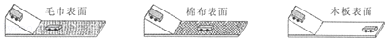
（1）小车在相同斜面顶端由静止释放，是为了使小车到达水平面时的_____相同。
（2）小车所受阻力越小，运动距离越远。如果运动的物体在_____的理想情况下，它将保持原来的速度一直运动下去。300多年前，伽利略曾采用类似的方法得出相同的推论。
（3）实验中，小车在棉布、木板表面克服阻力做功的功率分别是P₁、P₂，则P₁_____P₂．（填“＞”、“=”或“＜“）
【来源】浙江省宁波市2018年中考物理试题
【答案】 速度 不受任何阻力 ＞
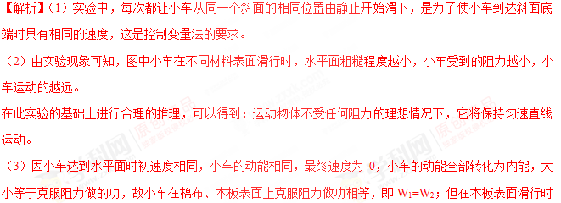间长，根据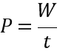知木板表面功率小，棉布表面功率大，即则P₁＞P₂。
点睛：难点是最后一问的理解，小车达到水平面时初速度相同，即动能相同，小车静止时，动能全部做功转化为内能，即在不同表面上做的功相同，而运动时间不同，所以根据做功的公式可比较功率的大小。

